第三小组：Total Soccer网站项目报告

# 项目介绍

|  |  |
| --- | --- |
| **项目名称** | Total Soccer |
| **项目目标** | 软件学院足球队 HelloWorld Football Club官方网站，俱乐部简介、历史等相关信息、预告球队最近一场比赛、发表战报战绩、球队近期动态、球员介绍、视频发布，相关相册等 |
| **项目介绍** | 使用webmatrix创建部署网站，在微软azure服务器上发布，MYSQL后台数据库，使用HTML+CSS+JS+PHP语言开发 |
| **网站发布** | [http://hwfc.azurewebsites.net](http://hwfc.azurewebsites.net/) |

# ER图

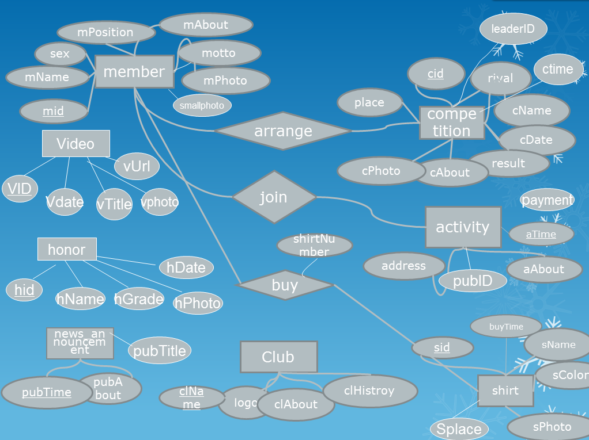

# 安装部署

第一步：使用Windows Azure的Web Sites和WebMatrix创建网站（PHP+MySQL网站）

第二步：将网站源代码（如图）直接放到刚创建的网站文件的根目录中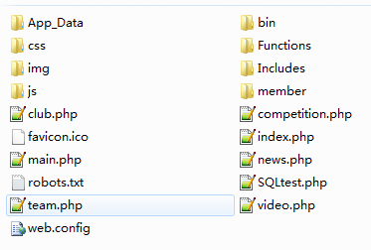，再在该网站的MYSQL数据库中执行“数据库构建SQL”和“输入数据语句”word文档中的语句，然后发布内容到服务器，或者本地打开主页index.php，完成部署。

# 运行结果图

* 主页：

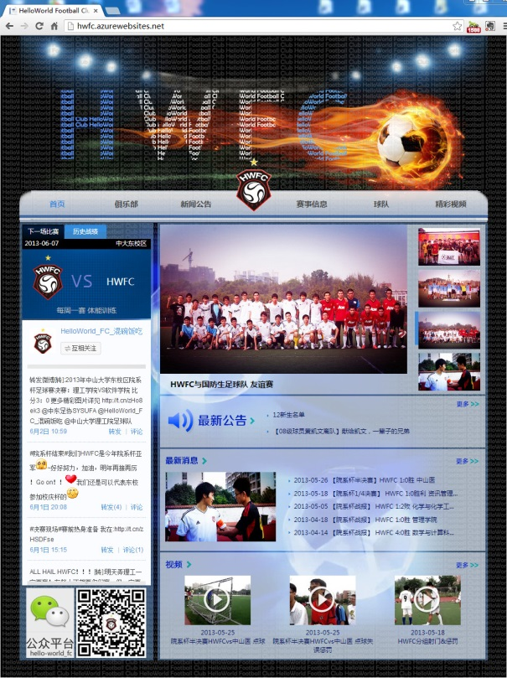

* 随鼠标移动半圆跟着移动的导航栏：

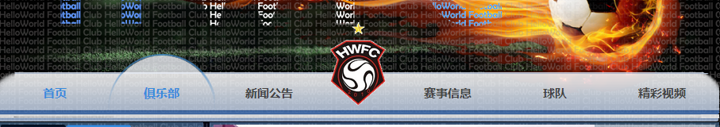

* 首页左上角的“下一场比赛”&历史战绩：

近期有下一场比赛的时候会显示比赛信息，没有比赛的时候会显示如下

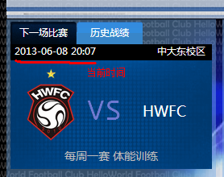

当近期有比赛将要开赛时，会显示离当前时间最近又未发生的比赛进行预告，包含信息有比赛时间，地点，对手，比赛名字，赛制等：

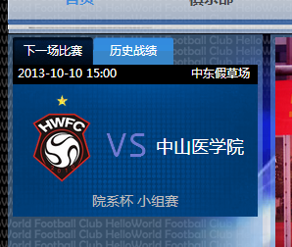

* 连接到news_announcement表中的公告部分,显示最新两条公告，点开显示相应内容:

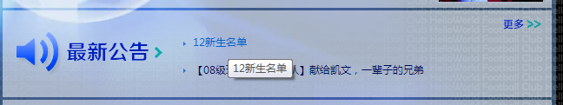

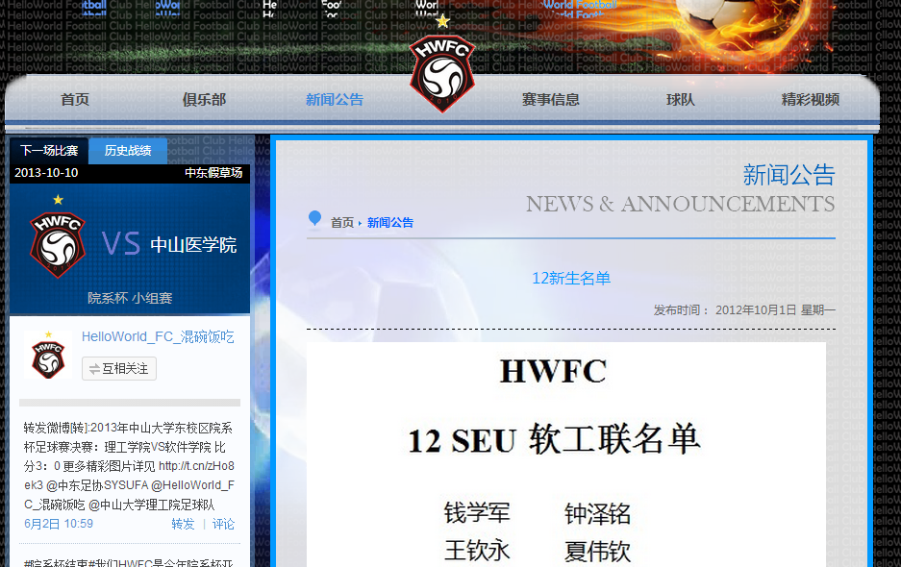

* 连接到news_announcement非公告部分,显示最新的5条消息，点开显示相应文章:

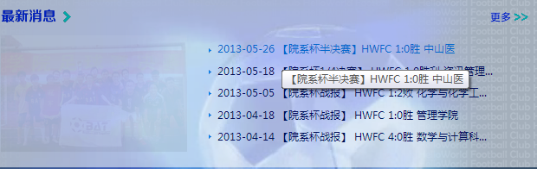

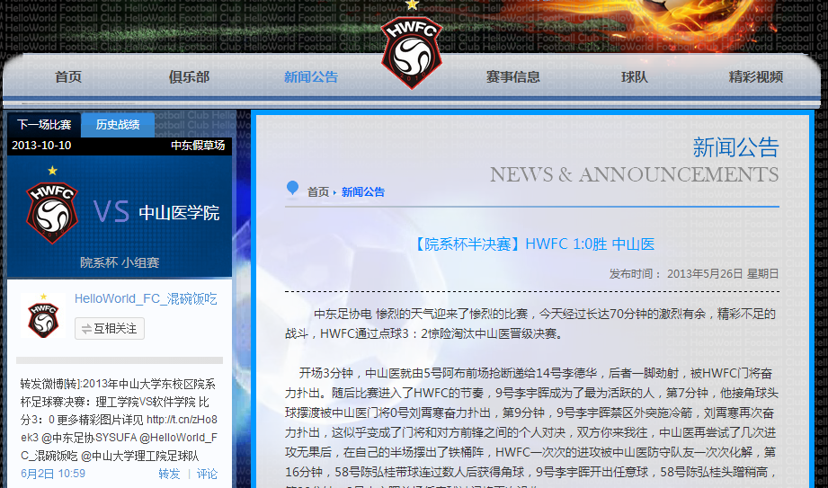

* 首页最下面的视频部分，显示video里最新的三条视频，点击进入相应链接（优酷&土豆视频）：

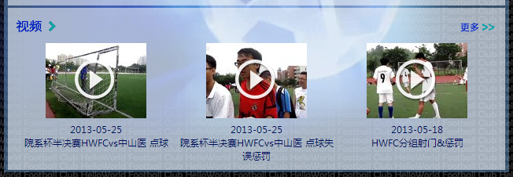

* 点击导航栏的俱乐部,读出数据库的club表,相应属性是clAbout（简介）、clHistory（历史）、honor（荣誉）和shirt表中球服等数据：

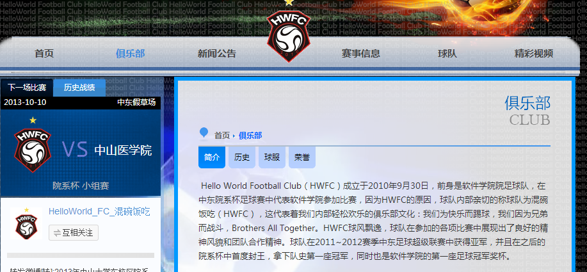

* 点击导航栏的新闻公告，读出news_announcement表，按时间先后顺序读出所有文章，点击后JS发送隐藏表单信息（内容为该文章ID），打开新页面显示相应内容：

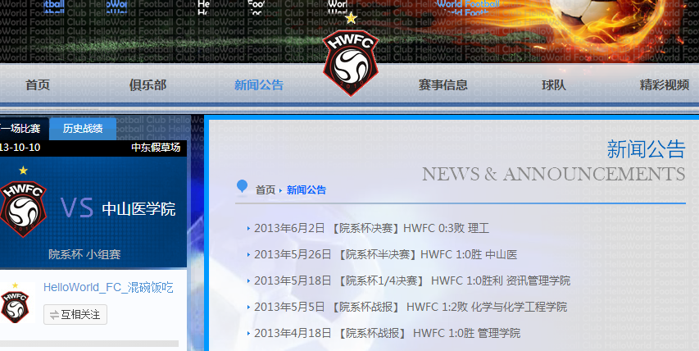

* 点击导航栏的赛事信息，读出competition表，分别显示院系杯赛事、大学城联赛赛事、其他赛事，点击战报进入相应的新闻公告内容，点击相册则进入相应链接（人人网相册）：

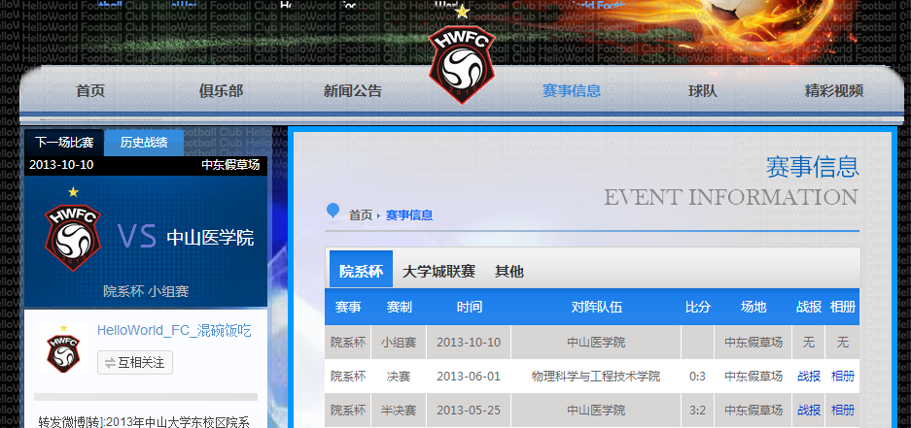

* 点击球队，读出member表，介绍球员信息，按照在队球员、离队球员分类，在队球员又按照球员的场上位置划分，排列显示球员大头照和姓名：

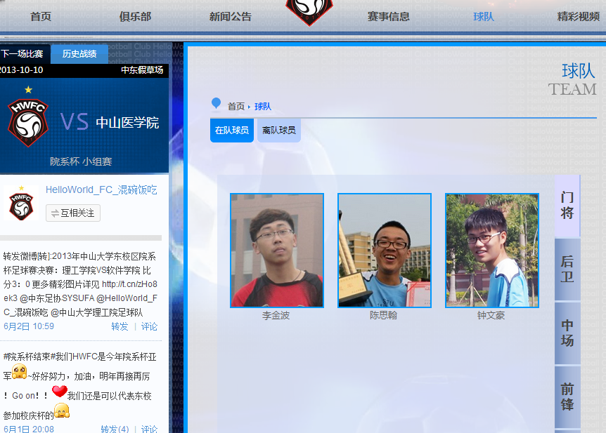

* 点击球员图片，进入球员信息详细介绍，大图、姓名、位置、座右铭：

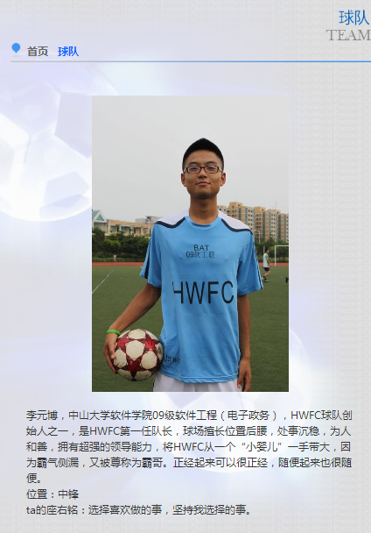

点击精彩视频，列出video中插入的所有视频

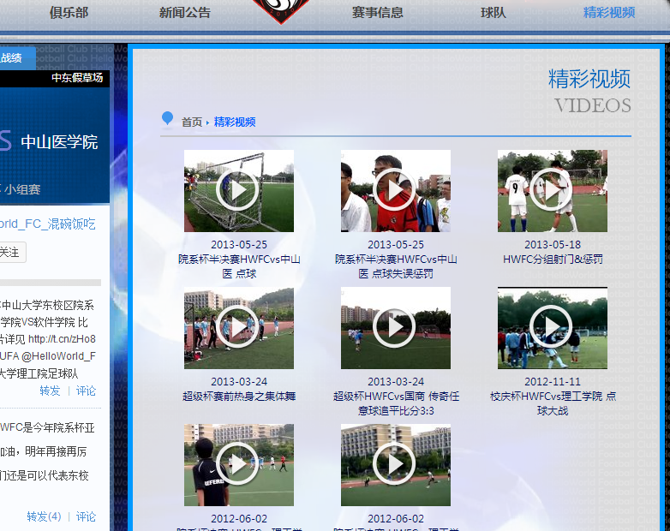

# 会议概要

|  |  |  |  |
| --- | --- | --- | --- |
| **会议时间** | **2013年3月15日** | **会议地点** | **慎思园6号文化室** |
| **会议名称** | 小组第一次正式会议 | **会议主持人** | 组长（池彦佳） |
| **会议纪要人** | 池彦佳 | **会议缺席人** | 无 |
| **会议参与人** | 黄敏、孙砚、陈雪、黄盛裕、张子豪 | | |

一、**会议议题：**

1.Project项目要求简介

2.项目Brainstorm

3.确定项目方向——构建HWFC足球俱乐部官方网站

4.项目架构讨论及展示分工

**二、会议纪要：**

**议题1：Project项目要求简介**

|  |  |  |
| --- | --- | --- |
| **序号** | **发言人** | **内容** |
| **1** | 池彦佳 | 对项目的要求，包括了项目方向的选择、形式以及相关要求，具体介绍内容略 |
| **2** | 黄敏 | 鼓励会后大家可以把自己的强项以及感兴趣的方向出来，以便确认哪些成员作为活动的牵头人以及参与项目哪一部分的工作 |

**议题2：项目Brainstorm**

|  |  |  |
| --- | --- | --- |
| **序号** | **发言人** | **内容** |
| **1** | 池彦佳 | 分析数据库小组作业要求，引导组员开始brainstorm，集思广益，构思方案 |
| **2** | 各组员 | 各抒己见，将各自的想法表达出来，提出项目的各种可行性方案 |
| **3** | 黄敏、张子豪、孙砚等人 | 提出制作一个校园宿舍管理系统，解决宿舍分配、查询等问题 |
| **4** | 陈雪、黄盛裕、池彦佳等人 | 提出建设一个校园资讯网站，汇集校园资讯，不定时更新校园最新动态 |

**议题3：确定项目方向——构建HWFC足球俱乐部官方网站**

|  |  |  |
| --- | --- | --- |
| **序号** | **发言人** | **内容** |
| **1** | 黄敏 | 总结个人发言，并组织组员再次思考，最终选定制作网站这一大方向 |
| **2** | 池彦佳 | 进一步提出建设软件学院足球队Hello World Football Club官方网站的想法，得到组员们的认可，并一直同意 |
| **3** | 各组员 | 对构建HWFC足球俱乐部官方网站这个方案提出更多细节性的构想 |

**议题4：项目架构讨论及展示分工**

|  |  |  |
| --- | --- | --- |
| **序号** | **发言人** | 内容 |
| **1** | 黄盛裕、张子豪 | 网页制作架构方面的讨论 |
| **2** | 陈雪、孙砚 | 数据库架构方面的讨论 |
| **3** | 黄敏、池彦佳 | 各级页面内容方面的讨论 |

**三、会后跟进**

1. 自己的兴趣、技术方向分工，为项目贡献力量；
2. 将项目idea和方案，整理成说明资料，由组长制作展示PPT

|  |  |  |  |
| --- | --- | --- | --- |
| **会议时间** | **2013年5月30日** | **会议地点** | **慎思园8号文化室** |
| **会议名称** | 小组第二次正式会议 | **会议主持人** | 组长（池彦佳） |
| **会议纪要人** | 池彦佳 | **会议缺席人** | 无 |
| **会议参与人** | 黄敏、孙砚、陈雪、黄盛裕、张子豪 | | |

一、**会议议题：**

1. 小组各成员近来工作总结

2.、进一步分工

**二、会议纪要：**

**议题1：**小组各成员近来工作总结

|  |  |  |
| --- | --- | --- |
| **序号** | **发言人** | **内容** |
| **1** | 池彦佳 | 1. 协调各组员，推进项目进度 2. 和组员再次明确了项目的要求，包括了项目方向的选择、形式以及相关要求，并以“广州恒大足球俱乐部网站”为例，展示了设想的网页概况 3. 收集整理部分HWFC俱乐部资料 |
| **2** | 黄敏 | 1. 细分项目实现方向，分配到各组员，常与组员沟通，了解各方向进度，对各组员工作提出改进意见，不断提高项目质量 2. 收集整理部分HWFC俱乐部资料，部分资料缺失的自己动手写 3. 进行数据分类安排 4. 对网站进行页面布局，做出网页详细设计图，为做网页前端的同学提供素材图片 5. 为网页前端页面增加javascript部分 6. 使用PHP语言，成功连接前端与数据库 |
| **3** | 黄盛裕  张子豪 | 1.使用HTML+CSS完成了网页前端页面样式 |
| **4** | 陈雪 | 1. 完成数据库构建 2. 检查数据库构建的合理性 3. 插入数据到数据库 4. 整理数据库SQL语句 5. 数据库的日常维护 |
| **5** | 孙砚 | 1. 完成ER图的设计 2. 插入数据到数据库 3. 检查数据库构建的合理性 |

**议题2：进一步分工**

|  |  |  |
| --- | --- | --- |
| **序号** | **发言人** | **内容** |
| **1** | 池彦佳 | 1. 负责Project总体进度的推进 2. 写会议记录 3. 并负责收集需要提交的各种资料 |
| **2** | 黄敏 | 1. 进一步完善网页页面细节，提升项目质量 2. 完成项目安装部署、运行结果文档 |
| **3** | 孙砚 | 1. 负责录制展示video 2. 负责项目公关宣传，多向同学介绍求支持 |
| **4** | 张子豪 | 1. 负责展示PPT 2. 负责项目公关宣传，多向同学介绍求支持 |
| **5** | 陈雪 | 1. 负责项目介绍PPT 2. SQL脚本汇总 |